
รายงานการปฏิบัติราชการประจำ
เดือน พฤศจิกายน 2566
ประจำปีงบประมาณ พ.ศ. 2567
สถานีตำรวจภูธรดอนเจดีย์ จังหวัดสุพรรณบุรี

คำนำ
ตามการประเมินคุณธรรมและความโปร่งใสในการดำเนินงานของหน่วยงานภาครัฐ (Integrity and Transparency Assessment : ITA) สถานีตำรวจ ประจำปีงบประมาณ พ.ศ. 2566 ตัวชี้วัดที่ 9 การเปิดเผยข้อมูล ตัวชี้วัดย่อยที่ 9.2 การบริหารงาน ข้อ O7 กำหนดให้รายงานผลการปฏิบัติราชการประจำหน่วย โดยให้แสดงรายงานการปฏิบัติราชการประจำเดือนของสถานีตำรวจในรอบ 6 เดือนแรก ของปีงบประมาณ พ.ศ. 2566 (ตุลาคม 2566 - มีนาคม 2567) แยกเป็นรายเดือน และเผยแพร่เป็นประจำทุกเดือน บนเว็บไซต์ของสถานีตำรวจ
สถานีตำรวจภูธรดอนเจดีย์ จึงได้สรุป การปฏิบัติราชการประจำเดือน พฤศจิกายน 2566 ไว้แล้ว โดยแยกการปฏิบัติเป็น 5 สายงาน ประกอบด้วย งานอำนวยการ งานป้องกันปราบปราม งานจราจร งานสืบสวน
และงานสอบสวน เพื่อเผยแพร่ข้อมูลการปฏิบัติงานบนเว็บไซต์ของสถานีตำรวจภูธรดอนเจดีย์
https://.donchedi.suphanburi.police.go.th/ ต่อไป

พันตำรวจเอก
( เอกชัย ศรีเมือง )
ผู้กำกับการ สถานีตำรวจภูธรดอนเจดีย์

สารบัญ
คำนำ | ก
สารบัญ | ข
- รายงานการปฏิบัติราชการงานอำนวยการ | 1
- รายงานการปฏิบัติราชการงานป้องกันปราบปราม | 3
- รายงานการปฏิบัติราชการงานจราจร | 7
- รายงานการปฏิบัติราชการงานสืบสวน | 9
- รายงานการปฏิบัติราชการงานสอบสวน | 10

ข้อมูล ณ วันที่ 30 พฤศจิกายน 2566
รายงานการปฏิบัติราชการประจำเดือน พฤศจิกายน
งานอำนวยการ
1. วันที่ 6 พฤศจิกายน 2566 เวลา 10.00 น. พ.ต.อ. เอกชัย ศรีเมือง ผกก.สภ.ดอนเจดีย์ ได้เรียกข้อราชการตำรวจ สภ.ดอนเจดีย์ เข้าร่วมการประชุมประจำเดือน พฤศจิกายน 2567 โดยมีข้าราชการตำรวจ
สภ.ดอนเจดีย์ มาประชุม จำนวน 68 นาย
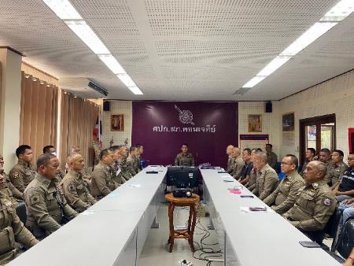
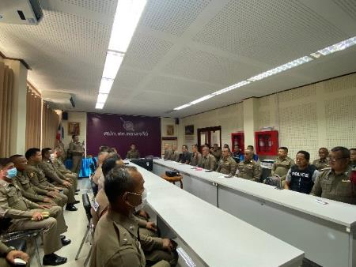

2.วันที่ (1-30) พ.ย.66 เวลา 12.01 น. พ.ต.อ. เอกชัย ศรีเมือง ผกก.สภ.ดอนเจดีย์ จัดโครงการอาหารกลางวันแก่ข้าราชการตำรวจ ณ บริเวณห้องสโมสรตำรวจ สภ.ดอนเจดีย์ (ทุกวันจันทร์,พุธ,ศุกร์) ในทุกเดือน มีผู้เข้าร่วมกิจกรรม จำนวน 68 นาย งบประมาณดำเนินการ 3,000 บาท ผู้รับผิดชอบโครงการ : พ.ต.ท.ฉัตรวิเชียร กลิ่นหอม
สว.อก.สภ.ดอนเจดีย์
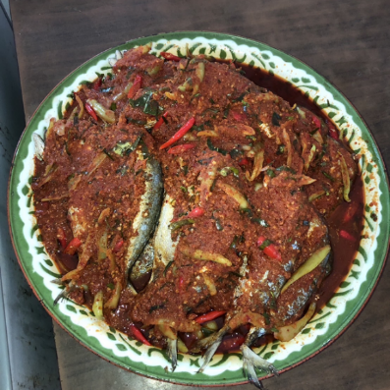
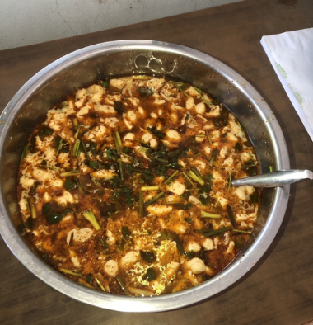

3. เมื่อวันที่ 24 พ.ย.66 เวลา 10.30 น. พ.ต.อ.เอกชัย ศรีเมือง ผกก.สภ.ดอนเจดีย์, พ.ต.ท.ณธกร เมธาพรเกษม รอง ผกก.ป.สภ.ดอนเจดีย์ และพ.ต.ท.ฉัตรวิเชียร กลิ่นหอม สว.อก.สภ.ดอนเจดีย์ ได้สั่งการให้ข้าราชการตำรวจงานอำนวยการทุกงานร่วมกิจกรรมจิตอาสาพัฒนา เพื่อปรับปรุงภูมิทัศน์และทำความสะอาดบริเวณโดยรอบ
อนุสรณ์ดอนเจดีย์ ตามแผนงบประมาณปีงบประมาณ 2567 เพื่อให้มีความพร้อมในการอำนวยความสะดวกและบริการประชาชนที่มาร่วมงานเทศกาลวันลอยกระทง
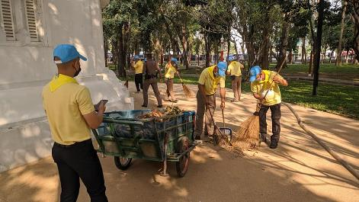
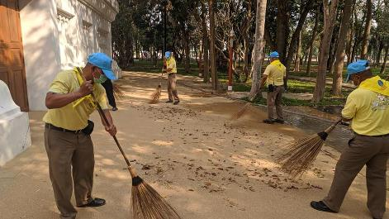
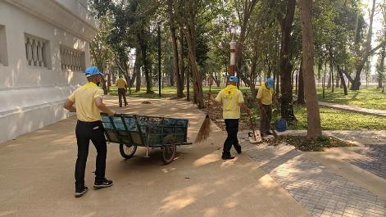
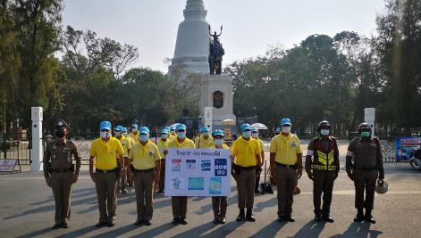

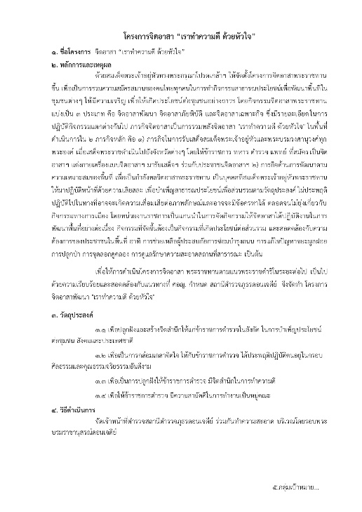
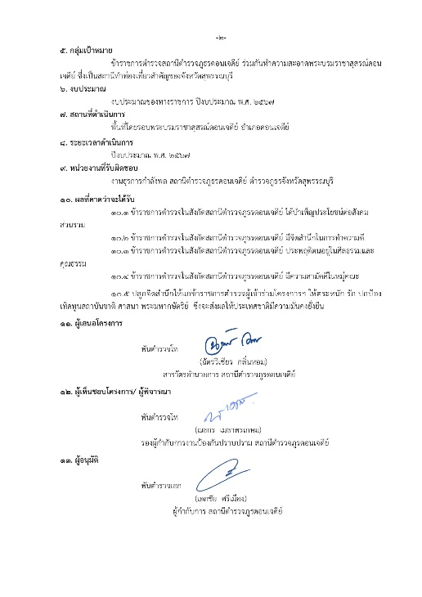
4. เมื่อวันที่ 14 พ.ย.66 เวลา 13.30 น. พล.ต.ต.วัชรินทร์ ประสพดี ผบก.ภ.จว.สุพรรณบุรี
พ.ต.อ.กฤศ จันทร์สว่าง รอง ผบก.ภ.จว.สุพรรณบุรี ได้เดินทางมาตรวจเยี่ยมบำรุงขวัญกำลังใจข้าราชการตำรวจ
สภ.ดอนเจดีย์ โดยมี พ.ต.อ.เอกชัย ศรีเมือง ผกก.สภ.ดอนเจดีย์ พ.ต.ท.นุชิต จาละ รอง ผกก.สส.สภ.ดอนเจดีย์ พ.ต.ท.ณธกร เมธาพรเกษม รอง ผกก.ป.สภ.ดอนเจดีย์ พ.ต.ท.ฉัตรวิเชียร กลิ่นหอม สว.อก.สภ.ดอนเจดีย์
พ.ต.ต.วินัย เหลืองวัฒนวิไล สว.สส.สภ.ดอนเจดีย์ พร้อมข้าราชการตำรวจให้การต้อนรับ โดยสอบถามปัญหาต่าง ๆ
ในการปฏิบัติหน้าที่ แจ้งข้อห่วงใย พร้อมกำชับให้ปฏิบัติหน้าที่ด้วยความเคร่งครัด เพื่อความอุ่นใจปลอดภัยในชีวิต
และทรัพย์สินของพี่น้องประชาชน และได้เยี่ยมชมห้อง one stop service , ห้องควบคุมผู้ต้องหา , ห้องเก็บอาวุธปืน
ของราชการ และได้ประชุมรับฟังบรรยายสรุปสถานภาพหน่วย
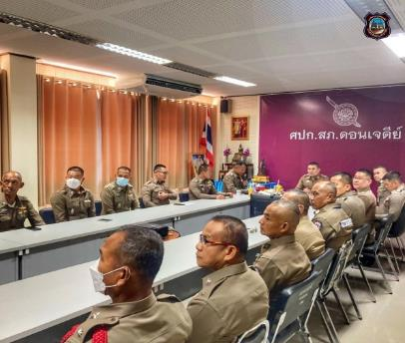
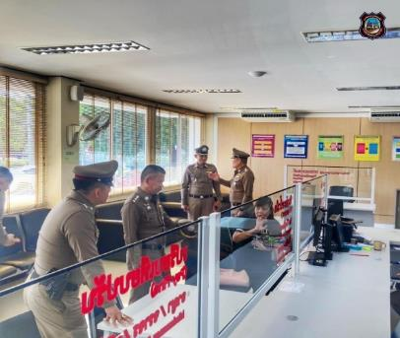

5. วันนี้ 27 พ.ย. 66 เวลา 17.00 น.พ.ต.อ.เอกชัย ศรีเมือง ผกก. สภ.ดอนเจดีย์ พ.ต.ท.นุชิต จาละ รอง ผกก.สส.สภ.ดอนเจดีย์ พ.ต.ท.ณธกร เมธาพรเกษม รอง ผกก.ป.สภ.ดอนเจดีย์ พ.ต.ต.ไชยา ประเสริฐ สวป.สภ.ดอนเจดีย์พ.ต.ต.วินัย เหลืองวัฒนวิไล สว.สส.สภ.ดอนเจดีย์ นายกิตติพงศ์ เกลี้ยงเคล้า ปลัดอำเภอฝ่ายความมั่นคง อำเภอดอนเจดีย์ ปล่อยแถวข้าราชการตำรวจและฝ่ายปกครอง ออก ว.4 อำนวยความสะดวกการจราจรและรักษาความปลอดภัยประเพณีงานลอยกระทงในพื้นที่อำเภอดอนเจดีย
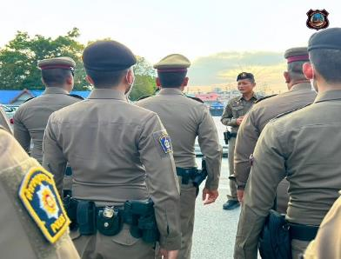
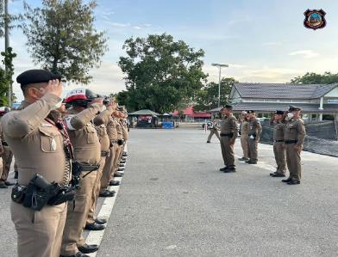

ข้อมูล ณ วันที่ 30 พฤศจิกายน 2566
รายงานการปฏิบัติราชการประจำเดือน พฤศจิกายน
งานป้องกันปราบปราม
1. วันนี้ (1-30 พ.ย.2566 ) เวลา 20.00 น.-22.00 น. หัวหน้าชุดนำการปฏิบัติ โดย พ.ต.ท.ณธกร เมธาพรเกษม รอง ผกก.ป.สภ.ดอนเจดีย์ พ.ต.ท.นุชิต จาละ รอง ผกก.สส.สภ.ดอนเจดีย์ พ.ต.ต.ไชยา ประเสริฐ สวป.สภ.ดอนเจดีย์พ.ต.ต.วินัย เหลืองวัฒนวิไล สว.สส.สภ.ดอนเจดีย์ พร้อมชุดปฏิบัติการพิเศษ(ปะฉะดะ) ออกว.4 ป้องกันเหตุ
และตรวจค้นบุคคลและยานพาหนะต้องสงสัยในเขตพื้นที่รับผิดชอบ ต.ดอนเจดีย์ อ.ดอนเจดีย์ จ.สุพรรณบุรี
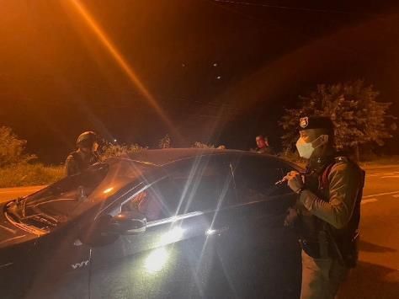
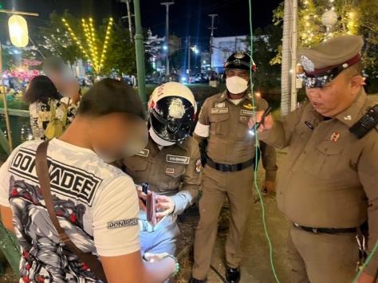
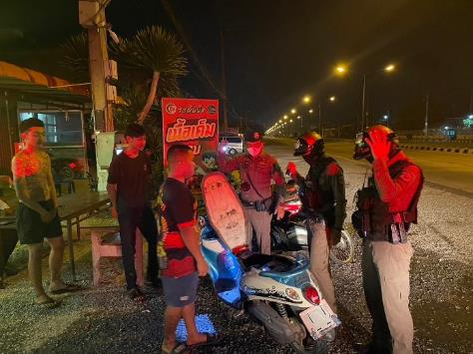
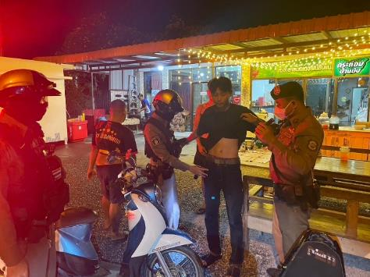

2. ช่วงวันที่ 1-30 พ.ย.66 ร้อยเวร 2-0 พร้อมสายตรวจรถยนต์ และสายตรวจจักรยานยนต์ ได้มีการออกตรวจจุดเสี่ยง จุดล่อแหลมร้านสะดวกซื้อ,สถานบริการเชื้อเพลิง,สถานที่ท่องเที่ยว,สถานบันเทิง ในพื้นที่รับผิดชอบ
เพื่อป้องกันเหตุ สร้างความอุ่นใจ และรักษาความปลอดภัยให้แก่ประชาชน
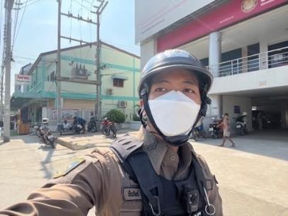
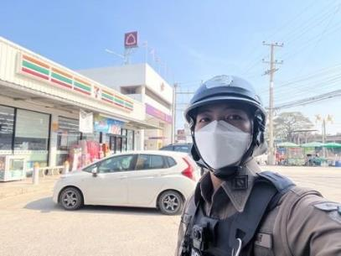
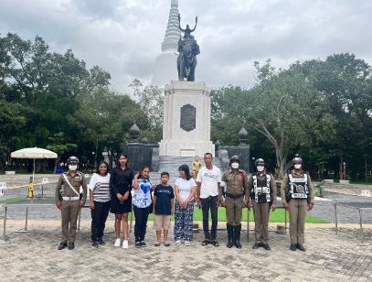
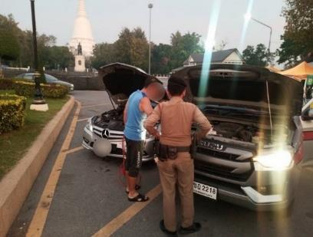

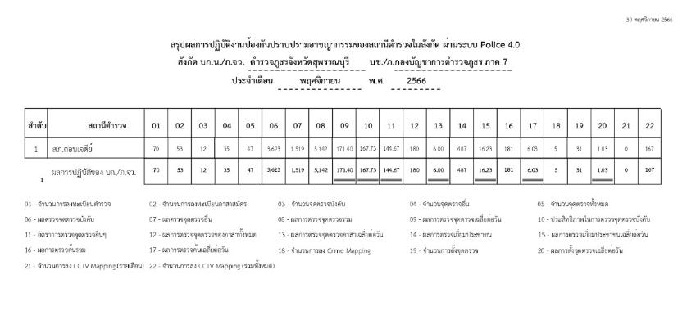
สรุปผลการปฏิบัติในรอบเดือน ต.ค.๖๖ ในระบบ Police ๔.๐

3. วันที่ 1-30 พฤศจิกายน 2566 เวลา 08.01 น.พ.ต.อ. เอกชัย ศรีเมือง ผกก.สภ. ดอนเจดีย์,
พ.ต.ท. ณธกร เมธาพรเกษม รอง ผกก.ป.สภ.ดอนเจดีย์ และ พ.ต.ต.ไชยา ประเสริฐ สวป.สภ.ดอนเจดีย์ เรียกรวมแถวหน้าเสาธง เพื่อเคารพธงชาติ สวดมนต์ไหว้พระ กล่าวอุดมคติตำรวจ และชี้แจงข้อราชการต่างๆ ดังนี้
กำชับการปฏิบัติหน้าที่ให้มีความพร้อมอยู่เสมอ,ตรวจความพร้อมก่อนออกปฏิบัติหน้าที่ เครื่องแต่งกาย อาวุธอุปกรณ์ประจำกาย และยานพาหนะ,ออกตรวจจุดเสี่ยงจุดล่อแหลมในพื้นที่รับผิดชอบและบันทึกลงระบบ Police 4.0,ออกตรวจเยี่ยมประชาชน ตามโครงการ Stop Walk and talk,ปฏิบัติตามแนวทาง การยกระดับการบริการประชาชนของสถานีตำรวจ,กำชับการปฎิบัติหน้าที่ ตามหลักยุทธวิธี ไม่ประมาท,ฝึกทบทวนยุทธวิธีตำรวจ
ผู้รับผิดชอบกิจกรรม : พ.ต.ท.ณธกร เมธาพรเกษม รอง ผกก.ป.สภ.ดอนเจดีย์, พ.ต.ต.ไชยา ประเสริฐ สวป.สภ.ดอนเจดีย์
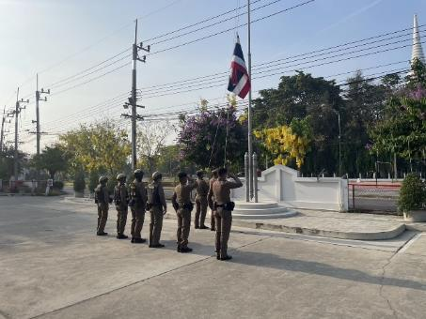
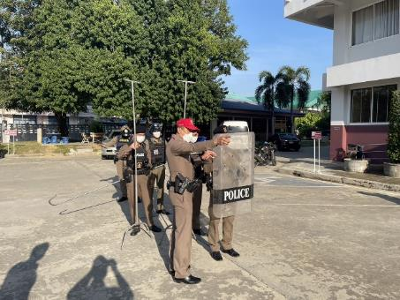
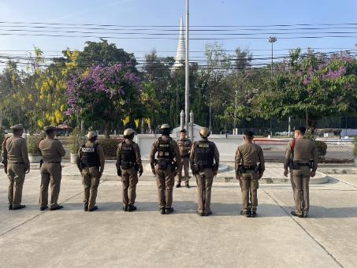
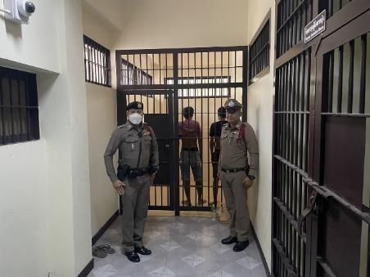

4. ช่วงวันที่ 1-30 พ.ย.66 ร้อยเวร 2-0 พร้อมสายตรวจรถยนต์ และสายตรวจจักรยานยนต์ ได้มีการออกปฏิบัติหน้าที่ป้องกัน และปราบปรามยาเสพติดในพื้นที่เขตรับผิดชอบ สร้างความอุ่นใจ และรักษาความปลอดภัยให้แก่ประชาชน ตามนโยบายผู้บังคับบัญชา
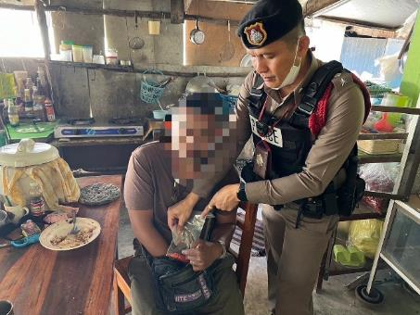
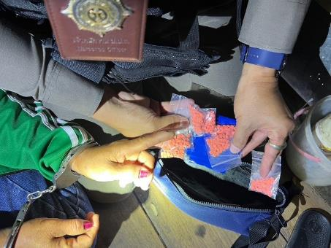
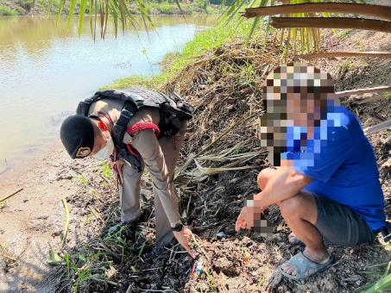
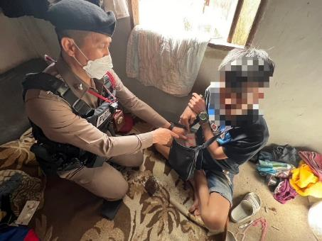
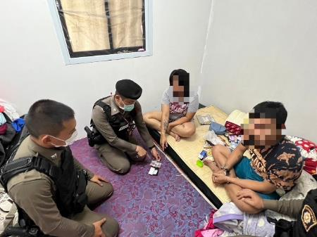
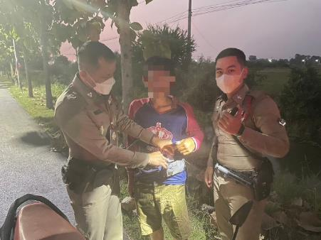

ข้อมูล ณ วันที่ 30 พฤศจิกายน 2566
รายงานการปฏิบัติราชการประจำเดือน พฤศจิกายน
งานจราจร
1. ช่วงวันที่ 1-30 พ.ย.66 เวลา 06.60-16.50 น ร.ต.อ.วิสิทธิ์ มณีขวัญ รอง สว.(จร.)สภ.ดอนเจดีย์
ตรวจการจราจร บริเวณหน้า รร.บรรหาร-แจ่มใส วิทยา 1, แยกพระบรมราชานุสรณ์ดอนเจดีย์,รร.อนุบาลพระบรมฯ
แยกตลาดเมืองทองธานี พบชุดปฏิบัติการจราจร ขณะปฏิบัติหน้าที่อำนวยความสะดวกการจราจร
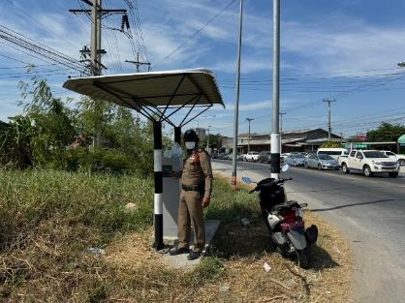
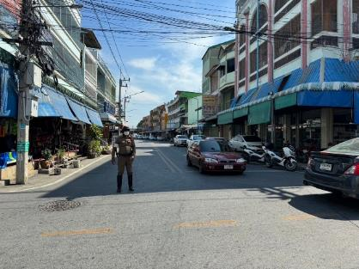
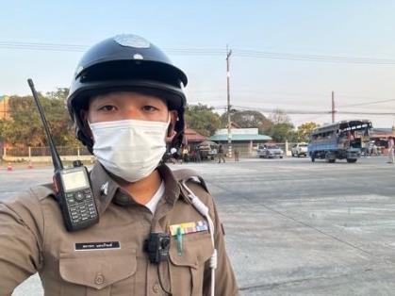
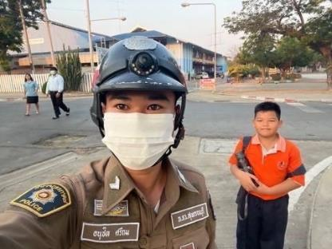
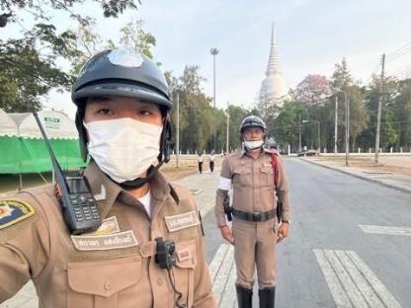
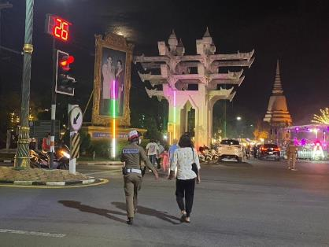

4. เมื่อวันที่ 22 พ.ย.66 เวลา 09.00-11.00 น.พ.ต.ท.ณธกร เมธาพรเกษม รอง ผกก.ป.สภ.ดอนเจดีย์ พร้อมกำลัง 10 นาย ตั้งจุด ว.43 กวดขันวินัยจราจร และป้องกันปราบปรามอาชญากรรม บริเวณสามแยกบ้านหนองหลอด ถนน3264 หมู่ 6 ต.ดอนเจดีย์ อ.ดอนเจดีย์ จ.สุพรรณบุรี จึงเรียนมาเพื่อโปรดทราบ
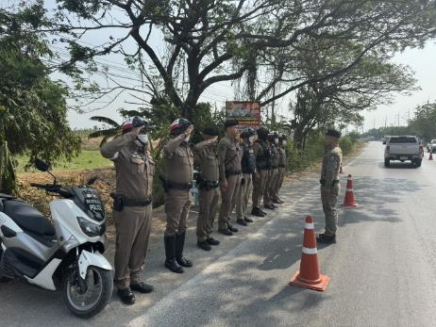
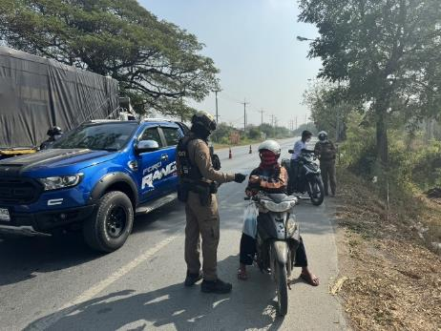
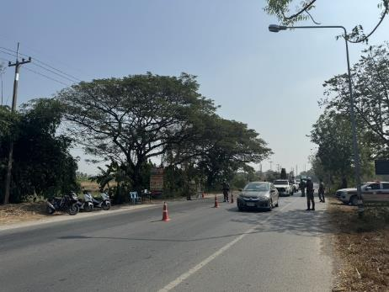
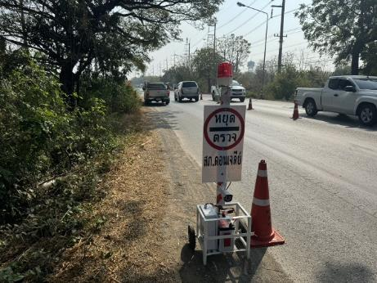

ข้อมูล ณ วันที่ 30 พฤศจิกายน 2566
รายงานการปฏิบัติราชการประจำเดือน พฤศจิกายน
งานสืบสวน
1. เมื่อวันที่ 23 พฤศจิกายน 2566 เวลาประมาณ 08.30น. ภายใต้การอำนวยการของ พ.ต.อ. เอกชัย ศรีเมือง ผกก.สภ.ดอนเจดีย์ พ.ต.ท.นุชิต จาละ รอง ผกก.สส.สภ.ดอนเจดีย์ ได้สั่งการให้ พ.ต.ต.วินัย เหลืองวัฒนวิไล สว.สส.
สภ.ดอนเจดีย์. ร่วมกันจับกุม ชาย อายุ 58 ปี ในข้อหาเสพยาเสพติดให้โทษประเภทที่ 1 (เมทแอมเฟตามีน) โดยไม่ได้รับอนุญาต”พร้อมของกลาง ได้นำตัวส่ง พงส.สภ.ดอนเจดีย์ดำเนินคดีต่อไป
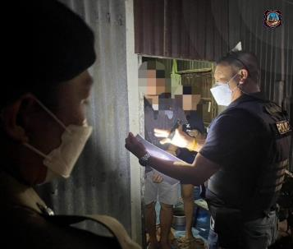
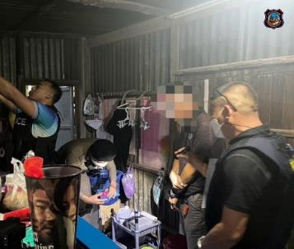

2. เมื่อวันที่ 23 พฤศจิกายน 2565 เวลาประมาณ 13.20 น.ภายใต้การอำนวยการของ พ.ต.อ. เอกชัย ศรีเมือง ผกก.สภ.ดอนเจดีย์ พ.ต.ท.นุชิต จาละ รอง ผกก.สส.สภ.ดอนเจดีย์ ได้สั่งการให้ พ.ต.ต.วินัย เหลืองวัฒนวิไล สว.สส.สภ.ดอนเจดีย์ ได้ร่วมทำการจับกุมตัวผู้ต้องหา เป็นชาย อายุ 32 ปี พร้อมด้วยของกลาง ยาบ้าเม็ดสีส้มมีตัวอักษร “WY”ประทับอยู่บนเม็ดยาบรรจุในถุงพลาสติกสีน้ำเงินแบบรูดปิด-เปิด ปากถุงจำนวน 1 ถุงมียาบ้าจำนวน 222 เม็ด ผู้ต้องหาได้รับสารภาพตลอดข้อกล่าวหา พร้อมนำตัวส่ง พงส.สภ.ดอนเจดีย์ดำเนินคดีต่อไป
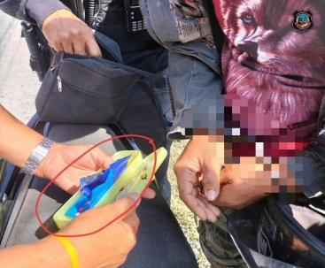
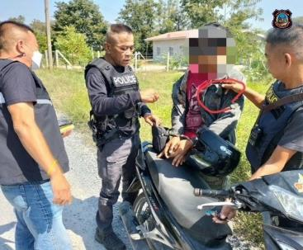

ข้อมูล ณ วันที่ 30 พฤศจิกายน 2566
รายงานการปฏิบัติราชการประจำเดือน พฤศจิกายน
งานสอบสวน
1. ช่วงวันที่ 1-30 พ.ย.66 เวลา 08.00 น. ร้อยเวรสอบสวน สภ.ดอนเจดีย์ ปฏิบัติหน้าที่พนักงานสอบสวนเวรคดีอาญา-จราจร พร้อมด้วย พลขับร้อยเวร และตำรวจหน้าที่สายตรวจ พร้อมปฏิบัติหน้าที่ในการบริการประชน
ตามแนวทางการยกระดับของสถานีตำรวจ ปฏิบัติหน้าที่ด้วยจิตใจของการให้บริการที่ดี ด้วยความเป็นมิตร ยิ้มแย้มแจ่มใส ปฏิบัติต่อประชาชนด้วยความ-สุภาพ โปร่งใส ให้ความเป็นธรรม และให้เกียรติต่อประชาชน พนักงานสอบสวน ได้รับแจ้งความร้องทุกข์ จำนวน 29 เรื่อง
